|  |  |  |  |  |  |  |  |
| --- | --- | --- | --- | --- | --- | --- | --- |
| المملكة العربية السعودية  وزارة التعليم  الإدارة العامة للتعليم بمنطقة  مكتب التعليم  مدرسة مجمع سدوان | a.png | المـــادة:رياضيات  الصـف : 1/ث  الزمـــــــــــــــن: | |  |  | | --- | --- | | الدرجة  رقما |  | | الدرجة  كتابة |  | |
| أسئلة اختبار نهاية الفصل الدراسي الأول (الدور ......) العام الدراسي 1445هـ | | | |
| اسم الطالبة/ رقم الجلوس/ | | | |

السؤال الأول:

A) ضعي علامة ( ) أمام العبارة الصحيحة وعلامة ( × ) أمام العبارة الخاطئة فيما يلي:

|  |  |  |
| --- | --- | --- |
| (1 | الحد التالي في المتتابعة ........,-8,-2, 4, 10 هو 18- | ( ) |
| (2 | نفي العبارة P تفيد معنى مضاد للعبارة الأصلية P ويرمز لها بالرمز P~ | ( ) |
| (3 | التبرير الاستنتاجي يستعمل أنماط وأمثلة ومشاهدات للتوصل الي التخمين. | ( ) |
| (4 | أي نقطتين يمر بها ثلاث مستقيمات على الأقل. | ( ) |
| (5 | إذا تقاطع مستقيمين فإنهما يتقاطعان في نقطة واحدة فقط. | ( ) |
| (6 | المستقيمان المتخالفان هما مستقيمان لا يتقاطعان ويقان في المستوى نفسه. | ( ) |
| (7 | يمكن تفسير الميل أنه نسبة التغير الأفقي إلي الرأسي. | ( ) |
| (8 | ميل المستقيم الذي يمر بالنقطتين (4-,2) و ( 2,1) غير معرف. | ( ) |
| (9 | في الرسم المقابل الزاويتين ∠4 ,∠5 متناظرتان | ( ) |
| (10 | العبارة الشرطية ومعكوسها متكافئان منطقياً | ( ) |

السؤال الثالث:

أكملي العبارات التالية: 

|  |
| --- |
| 1. ناتج جمع عددين زوجيين .................................................................... |
| 1. مجموع مربع عددين كليين متتاليين .................................................................... |
| 1. العبارة جملة خبرية لها حالتان فقط إما أن تكون ........................... أو تكون ............ |
| 1. إذا كان $2x+5>7$ فإن $x>1$  الفرض في العبارة السابقة هو...........................والنتيجة هي ...................... |
| 1. قيمة الصواب للعبارة فإن هي ...................... |
| 1. هي عبارة تعطي وصف لعلاقة رياضية وتقبل على أنها صحيحة دون برهان................ |
| 1. أكملي البرهان التالي:   المعطيات: 3= $\frac{y+2}{3}$ المطلوب: y=7 |
| 1. إذا تقاطع مستويان فإنهما يتقاطعان في ........................................ |
| 1. إذا كان فإن |
| 1. ميل المستقيم العامودي على مستقيم ميله= 5 هو ...................... |



السؤال الثاني:

أختاري الإجابة الصحيحة فيما يلي:

1) معادلة المستقيم الذي ميله 2- ومقطعه الصادي 3- هي:

|  |  |  |  |  |  |  |  |
| --- | --- | --- | --- | --- | --- | --- | --- |
| *a)* |  | *b)* |  | *c)* |  | *d)* |  |

2) ميل المستقيم الموازي للمستقيم $y=3x+2$ هو:

|  |  |  |  |  |  |  |  |
| --- | --- | --- | --- | --- | --- | --- | --- |
| *a)* | *3m=* | *b)* | *2-m=* | *c)* | *m=* | *d)* | *2m=* |

3) البعد بين مستقيم ونقطة لا تقع عليه هو طول القطعة المستقيمة ..........على المستقيم من تلك النقطة.

|  |  |  |  |  |  |  |  |
| --- | --- | --- | --- | --- | --- | --- | --- |
| *a* | *الموازية* | *b)* | *المائلة* | *c)* | *العمودية* | *d)* | *المحاذية* |

4) المسافة بين المستقيمين المتوازيين x=3 , x=7 هي:

|  |  |  |  |  |  |  |  |
| --- | --- | --- | --- | --- | --- | --- | --- |
| *a)* | *5 وحدات* | *b)* | *6 وحدات* | *c)* | *3 وحدات* | *d)* | *4 وحدات* |

5) الميل للمستقيم المار بالنقطتين (3- ,1) و(3, 2-) =

|  |  |  |  |  |  |  |  |
| --- | --- | --- | --- | --- | --- | --- | --- |
| *a)* | *4* | *b)* | *5-* | *c)* | *2-* | *d)* | *1* |

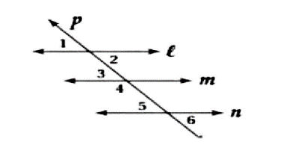6) في الرسم المقابل 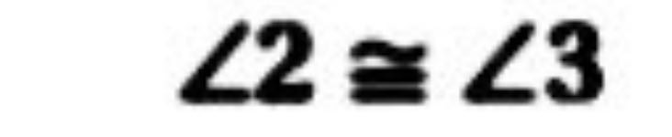كافية لأثبات أن:

|  |  |  |  |  |  |  |  |
| --- | --- | --- | --- | --- | --- | --- | --- |
| *a)* | *l ǁm* | *b)* | *mǁn* | *c)* | *m قاطع* | *d)* | *P ǁm* |

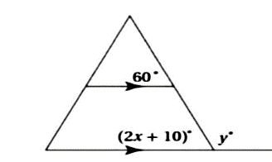7) قيمة x في الشكل المقابل =

|  |  |  |  |  |  |  |  |
| --- | --- | --- | --- | --- | --- | --- | --- |
| *a)* | *24* | *b)* | *25* | *c)* | *82* | *d)* | *32* |

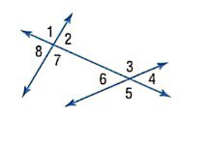8) الزاويتان ∠1 ,∠5 في الشكل المقابل

|  |  |  |  |  |  |  |  |
| --- | --- | --- | --- | --- | --- | --- | --- |
| *a)* | *متناظرتان* | *b)* | *متحالفتان* | *c)* | *متبادلتان داخلياً* | *d)* | *متبادلتان خارجياً* |

9) هو المثال الذي يثبت عدم صحة التخمين:

|  |  |  |  |  |  |  |  |
| --- | --- | --- | --- | --- | --- | --- | --- |
| *a)* | *الفصل المنطقي* | *b)* | *المثال المضاد* | *c)* | *المعكوس* | *d)* | *العبارة الشرطية* |

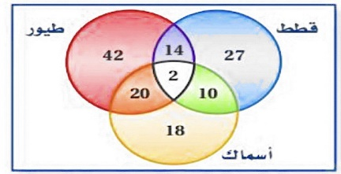10) شكل فن المجاور يبين عدد الأشخاص الذين لديهم حيوانات اليفه في منازلهم ..ما عدد الأشخاص الذين لديهم قطط وطيور؟

|  |  |  |  |  |  |  |  |
| --- | --- | --- | --- | --- | --- | --- | --- |
| *a)* | *2* | *b)* | *27* | *c)* | *14* | *d)* | *20* |

11) عبارة الوصل عبارة مركبة تحوي....

|  |  |  |  |  |  |  |  |
| --- | --- | --- | --- | --- | --- | --- | --- |
| *a)* | *أو* | *b)* | *و* | *c)* | *إذا كان فإن* | *a)* | *إذا وإذا فقط* |

12) خاصية الانعكاس للتطابق في الزوايا.....

|  |  |  |  |  |  |  |  |
| --- | --- | --- | --- | --- | --- | --- | --- |
| *a)* | *∠1≡∠1* | *b)* | *∠1≡∠2* | *c)* | *∠1+∠2=∠3* | *d)* | *AB≡AC* |

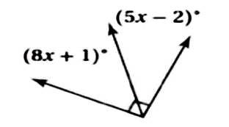13) قيمة X في الشكل المجاور =

|  |  |  |  |  |  |  |  |
| --- | --- | --- | --- | --- | --- | --- | --- |
| *a)* | *4* | *b)* | *12* | *c)* | *7* | *d)* | *13* |

14) ينتج بتبديل الفرض مع النتيجة في العبارة الشرطية هو ...............

|  |  |  |  |  |  |  |  |
| --- | --- | --- | --- | --- | --- | --- | --- |
| *a)* | *المعكوس* | *b)* | *العكس* | *c)* | *المعاكس الإيجابي* | *d)* | *الفصل المنطقي* |

15) إذا عُلم مستقيم ونقطة لا تقع عليه فكم مستقيم يمر بتلك النقطة ويوازي المستقيم المعلوم؟

|  |  |  |  |  |  |  |  |
| --- | --- | --- | --- | --- | --- | --- | --- |
| *a)* | *مستقيمان* | *b)* | *مستقيم واحد فقط* | *c)* | *لا يمكن انشاء مستقيم* | *d)* | *ثلاث مستقيمات* |

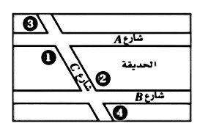16) في الشكل المقابل إذا كانت m∠1=118° فأوجدي 2m∠ ؟

|  |  |  |  |  |  |  |  |
| --- | --- | --- | --- | --- | --- | --- | --- |
| *a)* | *118º* | *b)* | *90º* | *c)* | *110º* | *d)* | *70º* |

17) العبارة التي تحتاج غلي برهان لأثبات صحتها هي....

|  |  |  |  |  |  |  |  |
| --- | --- | --- | --- | --- | --- | --- | --- |
| *a)* | *المسلمة* | *b)* | *النظرية* | *c)* | *البرهان الحر* | *d)* | *التخمين* |

18) دُعي وليد على حفل عشاء وقد حضر جميع المدعوين إلي الحفل. إذن فقد حضر خالد. نتيجة العبارة السابقة قائمة على:

|  |  |  |  |  |  |  |  |
| --- | --- | --- | --- | --- | --- | --- | --- |
| *a)* | *التبرير الاستنتاجي* | *b)* | *التبرير الاستقرائي* | *c)* | *قانون الفصل المنطقي* | *d)* | *قانون القياس المنطقي* |

19) ميل المستقيم الرأسي =

|  |  |  |  |  |  |  |  |
| --- | --- | --- | --- | --- | --- | --- | --- |
| *a)* | *صفر* | *b)* | *1* | *c)* | *-1* | *d)* | *غير معرف* |

20) العبارات التي لها قيم الصواب نفسه .......

|  |  |  |  |  |  |  |  |
| --- | --- | --- | --- | --- | --- | --- | --- |
| *a)* | *عبارات منفيه* | *b)* | *عبارات متكافئة* | *c)* | *مبررات* | *d)* | *معطيات* |

مع تمنياتي لك بالتوفيق.

1. زينة الشهري